# 一、实验目的

精馏实验

1、了解筛板精馏塔或填料精馏塔及其附属设备的基本结构，掌握精馏操作的基本方法；

2、学会精馏过程全回流和部分回流的操作方法；

3、学习测定板式塔全塔效率或填料塔等板高度；

4、了解精馏塔中灵敏塔板，以及灵敏板温度的变化；

5、研究回流比对精馏塔分离效率的影响；

6、了解铂电阻测定温度的原理和方法，以及塔釜温度的自动控制原理和方法；

7、掌握数据自动采集的方法。

# 二、实验任务

1. 测定指定条件下的全塔效率或等板高度；
2. 研究回流比对塔分离效率的影响。

# 三、基本原理

1. 全塔效率 *ET*

全塔效率又称总板效率，是指达到指定分离效果所需理论板数与实际板数的比值，即

*E*  *NT* 1

*T N*

（1）

*P*

式中， *NT* －完成一定分离任务所需的理论塔板数，包括塔釜；

*NP* －完成一定分离任务所需的实际塔板数。

全塔效率简单地反映了整个塔内塔板的平均效率，表明塔板结构、物性系数、操作状况等因素对塔板分离效果的影响。对于双组分体系，塔内所需理论塔板数 *NT* ，可通过实验测得塔顶组成 xD、塔釜组成 xW、进料组成 xF 及进料热状况 q、回流比 R 等有关参数，利用相平衡关系和操作线用图解法或

逐板计算法求得。

1. 单板效率 *EM*

y*n*1

单板效率又称莫弗里板效率，如图 1 所示，是指气相

或液相经过一层实际塔板前后的组成变化值与经过一层理论塔

*yn*

*xn*1

*yn*1

*xn*

板前后的组成变化值之比。

共 13页

第 1 页

*xn*1

图 1 塔板气液流向示意

按气相组成变化表示的单板效率为

*EMV*

*yn*  *yn*1

*

*y*  *y*



*n n*1

（2）

按液相组成变化表示的单板效率为

*E*  *xn*1  *xn*

（3）

*ML*

*n*

*x*

*n*1

− *x*\*

式中， *yn* 、 *yn*1 －分别为离开第 n、n+1 块塔板的气相组成，摩尔分数；

*xn*1 、 *xn* －分别为离开第 n-1、n 块塔板的液相组成，摩尔分数；

*y*\* －与 *x* 成平衡的气相组成，摩尔分数；

*n n*

*x*\* －与 *y* 成平衡的液相组成，摩尔分数。

*n n*

1. 等板高度（HETP）

填料塔属连续接触式传质设备，填料精馏塔与板式精馏塔的不同之处在于塔内气液相浓度前者呈连续变化，后者呈逐级变化。等板高度（HETP）是衡量填料精馏塔分离效果的一个关键参数，等板高度越小，填料层的传质分离效果就越好。

HETP 是指与一层理论塔板的分离效果相当的填料层高度。它的大小，不仅取决于填料的类型、材质与尺寸，而且受系统物性、操作条件及塔设备尺寸的影响。对于双组分体系，实验测得塔顶组成 xD、塔釜组成 xW、进料组成 xF 及进料热状况 q、回流比 R 和填料层高度 Z 等有关参数，通过相平衡关系和

操作线用图解法或逐板计算法求得其理论板NT 后，即可用下式确定：

HETP＝Z/NT （4）

1. 图解法求理论塔板数 *NT*

图解法又称麦卡勃－蒂列（McCabe－Thiele）法，简称 M－T 法，其原理与逐板计算法完全相同， 只是将逐板计算过程在 y－x 图上直观地表示出来。

对于恒摩尔流体系，精馏段的操作线方程为：

*yn*1 

*R x* 

*R* 1 *n*

*xD R* 1

（5）

式中：

*yn*1 －精馏段第 n+1 块塔板上升的蒸汽组成，摩尔分数；

*xn* －精馏段第 n 块塔板下流的液体组成，摩尔分数；

*xD* －塔顶溜出液的液体组成，摩尔分数；

*R* －回流比。

提馏段的操作线方程为：

*y*  *L x*

'

* *WxW*

（6）

*m*1 *L*' *W m*

*L*' *W*

式中：

*ym*1 －提馏段第 m+1 块塔板上升的蒸汽组成，摩尔分数；

*xm* －提馏段第 m 块塔板下流的液体组成，摩尔分数；

*xW* －塔底釜液的液体组成，摩尔分数；

*L*' －提馏段内下流的液体量，kmol/s；

*W* －釜液流量，kmol/s。加料线（q 线）方程可表示为：

*y*  *q x* 

*q* 1

*xF q* 1

（7）

其中，

式中： *q* －进料热状况参数；

*cpF* (*tS*  *tF* )

*q* 1 （8）

 

*rF*

*rF* －进料液的汽化潜热，kJ/kmol；

*tS* －进料液的泡点温度，℃；

*tF* －进料液温度，℃；

*cpF* －进料液在平均温度(*tS* +*tF* ) /2 下的比热容，kJ/（kmol℃）；

*xF* －进料液组成，摩尔分数。

回流比 R 的确定：

式中： *L* －回流液量，kmol/s；

*D* －馏出液量，kmol/s。

*R*  （9）

## D

*L*

1. 全回流操作

在全回流精馏操作时，操作线在 y－x 图上为对角线，如图 2 所示，根据塔顶、塔釜的组成在操作线和平衡线间作梯级，即可得到理论塔板数。

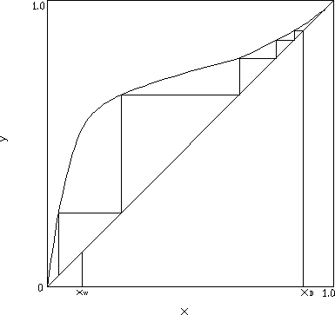

图 2 全回流时理论板数的确定

1. 部分回流操作

部分回流操作时，如图 3，图解法的主要步骤为：

1. 根据物系和操作压力在 y－x 图上作出相平衡曲线，并画出对角线作为辅助线；
2. 在 x 轴上定出 x＝xD、xF、xW 三点，依次通过这三点作垂线分别交对角线于点 a、f、b；
3. 在 y 轴上定出 yC＝xD/(R+1)的点 c，连接 a、c 作出精馏段操作线；
4. 由进料热状况求出 q 线的斜率 q/（q-1），过点 f 作出 q 线交精馏段操作线于点 d；
5. 连接点 d、b 作出提馏段操作线；
6. 从点 a 开始在平衡线和精馏段操作线之间画阶梯，当梯级跨过点 d 时，就改在平衡线和提馏段操作线之间画阶梯，直至梯级跨过点 b 为止；
7. 所画的总阶梯数就是全塔所需的理论踏板数（包含再沸器），跨过点 d 的那块板就是加料板， 其上的阶梯数为精馏段的理论塔板数。

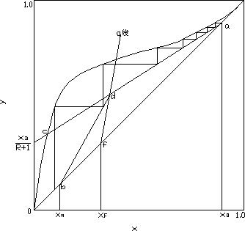

# 四、 实验装置与流程

图 3 部分回流时理论板数的确定

筛板精馏实验装置流程图如图 4 所示。

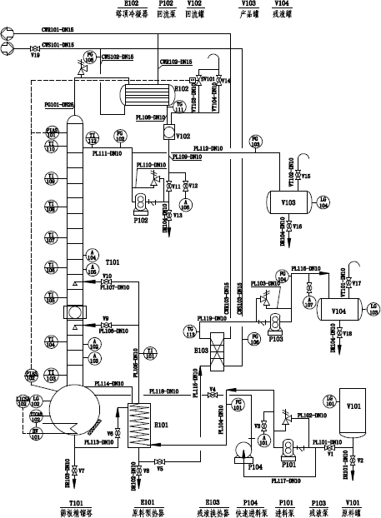

图 4 筛板精馏塔实验装置流程

实验操作流程概述：

本实验装置的主体设备是筛板精馏塔，配套的有加料系统、回流系统、产品出料管路、残液出料管路、加料泵和一些测量、控制仪表。

本实验料液为乙醇溶液，由原料泵输送进精馏塔内，釜内液体由电加热器产生蒸汽逐板上升，经与各板上的液体传质后，进入换热器壳程，管程的冷却水全部冷凝成液体，再从集液器流出，一部分作为回流液从塔顶流入塔内，另一部分作为产品馏出，进入产品贮罐；残液经釜液转子流量计流入釜液贮罐。

表 1 实验装置设备表

|  |  |  |  |
| --- | --- | --- | --- |
| 序号 | 位号 | 名称 | 规格、型号 |
| 1 | V101 | 原料罐 | 不锈钢材质，立式贮罐，Ф426*600mm，容积 80L |
| 2 | V104 | 残液罐 | 不锈钢材质，立式贮罐，Ф426*600mm，容积 80L |
| 3 | V103 | 产品罐 | 不锈钢材质，立式贮罐，Ф273*500mm，容积 30L |
| 4 | E101 | 塔底换热器 | 不锈钢材质，立式换热器，Ф190*355mm， |
| 5 | E102 | 塔顶换热器 | 不锈钢材质，卧式换热器，Ф260*600mm， |
| 6 | V102 | 冷凝液视盅 | 有机玻璃，立式，Ф80*300mm， |
| 7 | T101 | 精馏塔 | 不锈钢材质制造，塔径φ76mm，15 块筛板，塔板间距 150mm，两个进料口，且有一塔板视盅，塔釜  为卧式圆形结构，加热功率 9kW，可分组加热 |
| 8 | E103 | 残液换热器 | 板式换热器 |
| 9 | P104 | 快速进料泵 | 磁力循环泵，最大流量：16L/min，扬程：2.7 米 |
| 10 | P101 | 进料泵 | 磁力齿轮泵 最大流量：800mL/min 额定压力：5bar |
| 11 | P102 | 回流泵 | 磁力齿轮泵 最大流量：800mL/min 额定压力：5bar |
| 12 | P103 | 残液泵 | 磁力齿轮泵 最大流量：800mL/min 额定压力：5bar |
| 13 | FG101 | 精馏塔进料流量 | LZB-6F(4～40L/h) |
| 14 | FG102 | 塔釜残液流量现场显示 | LZB-6F(2.5～25L/h) |
| 15 | FG103 | 精馏塔产品流量 | LZB-4F(1.6～16L/h) |
| 16 | FG104 | 塔釜残液流量 | LZB-6F(2.5～25L/h) |
| 17 | FG105 | 塔顶冷却器冷却水流量 | LZB-10(16～160L/h) |
| 18 | FG106 | 残液换热器冷却水流量 | LZB-10(16～160L/h) |
| 19 | PIAS101 | 精馏塔顶蒸汽压力 | 压力变送器 |
| 20 | PIAS102 | 精馏塔釜蒸汽压力 | 压力表送器 |

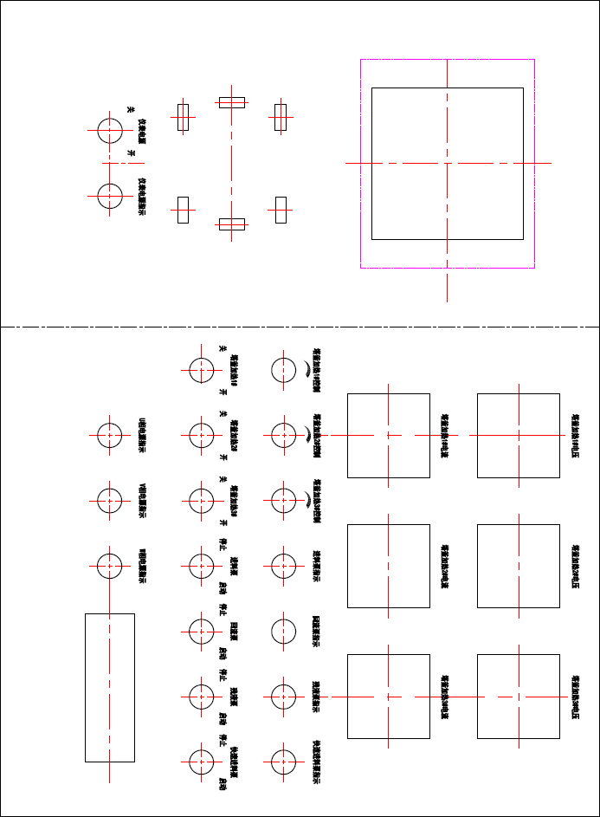

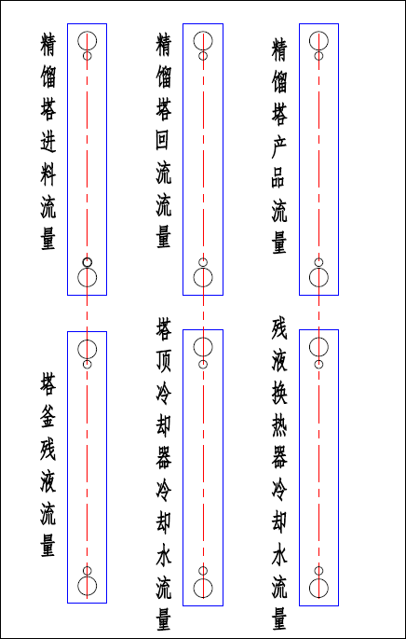

图 2 实验装置面板图填料精馏实验装置流程与筛板精馏实验装置流程大致相同。

# 五、实验步骤与注意事项

1. 实验步骤
   1. 打开控制台红色总电源，开启仪表电源，等待自检完成
   2. 开启塔釜加热 1#、2#、3#，调节塔釜加热控制使加热电流总和为 9A
   3. 用塑料量杯在原料罐中提取原料液倒在 100ml 的量筒里，用 0-50 测量范围酒度计测量浓度，温度计测温，查表
   4. 打开装置后面蓝色水管的红色水阀
   5. 待塔釜温度上升到 85℃，打开控制台的塔顶冷却器冷却水流量阀，调节至约 160L/h
   6. 回流罐中有回流下来并且液位达到 2/3 左右，开启回流泵，打开回流流量阀，按实际情况调节全回流量。（参考数据：全回流 10）
   7. 待塔顶温度基本保持稳定 3 分钟后，启动进料泵，开启进料流量阀，按操作条件调节进料量、回流量、产品量，开启残液换热器冷却水阀，启动残液泵，开启塔釜残液流量阀。（参考数据：进料 14，回流 10，产品 4，残液 10）
   8. 稳定 5 分钟后，用量杯将产品罐里的不稳定产品放出来，倒入红色回收桶
   9. 保持操作条件不变，10 分钟左右用量杯取出产品倒在 250ml 的量筒中，用 50-100

测量范围的酒度计测其浓度，并用温度计测量温度，查表

* 1. 用量杯在塔釜残液取样处取出残液，倒在 100ml 的量筒中，用 0-50 测量范围的酒度计测量浓度，测温，查表
  2. 实验完毕后，关闭塔釜加热 1#、2#、3#，关闭所有泵电源，关闭除冷却水以外所有阀门
  3. 将产品罐里面的产品全部回收倒红色回收桶，打开残液罐的排空阀
  4. 5 分钟后，关闭冷却水阀，以及后面的红色总阀
  5. 整理实验台面，桌凳摆放整齐。

1. 注意事项
2. 在实验过程中不能打开“快速进料泵”！
3. 全回流时，塔顶回流液流量无明确要求，但应保证回流液罐内液体不能积累太多。
4. 实验过程中注意塔顶温度不能超过 80℃。若温度过高，能通过加热旋钮减少加热量。
5. 若塔顶回流量不足，可以适当降低回流量和塔顶产品流量，同时提高塔釜残液流量。
6. 实验过程中，不要拍打、碰撞装置面板，以免引起晃动，影响结果。

# 六、实验数据记录 。